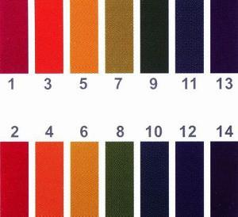

模拟的PH试纸 | r | g | b | c | ph值
 | 224 | 145 | 84 |  | 6.1
实际的试纸 | 取了多少个点， | 点的范围 | 点的权值
 |  | 1mm,2mm,5mm | 全平均  递减的方式  ？？？ | 比较误差：手机计算出来的rgb  人眼判断的rgb | 100，200，210  0，200，120  100，150，230  ...............
 | 1
 | 10
 | 20
 | 50

